四十四期Duoov5.0.0

变更日志
- 版本号 | - 日期 | - 相关调整内容 | - 编写者
- v1.0.0 | - 24.7.18 | - 初稿 | - 张吉雨
- 计划提审时间：24.7.？

一、需求概述
- 完善产品功能，提升用户体验；

二、UI地址
- https://app.mockplus.cn/app/VmtT-JYu8/design/design?hmsr=share1&shortID=ZMp1GhADf

三、需求详情

3.1 Ludo-3.0

3.1.1 增加门票档位
- Ludo模式选择面板浮层中的stake增加其他4档，供用户选择；
  - 对应的面板stake交互调整为可左右划选择；
  - 最低档无法减少等级，最高档无法增加等级；
- 等级 | - Classic(多币) | - Quick(多币) | - 重置骰子价格(多币) | - 系统佣金比例
- 1 | - 600 | - 600 | - 第1~3次价格：60第4次及以后：120 | - 25%
- 2(新) | - 4k | - 4k | - 第1~3次价格：400第4次及以后：800 | - 25%
- 3(新) | - 12k | - 12k | - 第1~3次价格：1.2k第4次及以后：2.4k | - 25%
- 4(新) | - 24k | - 24k | - 第1~3次价格：2.4k第4次及以后：4.8k | - 25%
- 5(新) | - 60k | - 60k | - 第1~3次价格：6k第4次及以后：12k | - 25%

3.1.2 完善匹配规则
- 发起匹配
  - 玩家发起匹配时，其多币余额需要≥所选的【门票等级金额】时才可发起；
  - 玩家发起匹配且匹配成功时需支付门票，同时系统按照佣金比例抽取佣金；
- 匹配规则
  - 模拟匹配
    - 按照玩家所选的门票等级，优先匹配真人，真人不足时，自动添加机器人
      - 目前仅支持门票等级=【1级】；
        - 等级支持动态配置；
      - 机器人匹配3档；
    - 2人局
      - 匹配最长等待时间
        - 【1~6】秒随机取值；
      - 玩家发起匹配后，在匹配时长内优先匹配同等级的真实玩家，若无真实玩家则在匹配时间截止时自动添加机器人；
    - 4人局
      - 匹配最长等待时间
        - 【3~12】秒随机取值；
      - 玩家发起匹配后，
        - 在匹配时长内优先匹配同等级的真实玩家；
        - 同时将匹配时长3等分，在每个等分的时长内优先匹配同等级的真实玩家，若无真实玩家则在该等分时间截止时自动添加机器人；
        - 若有玩家在匹配过程中退出，则增加每个等分的匹配时长。在每个等分的时长内优先匹配同等级的真实玩家，若无真实玩家则在该等分时间截止时自动添加机器人；
  - 真人匹配（新）
    - 按照玩家所选的门票等级，匹配真人，无需添加机器人
      - 仅支持门票等级=【2-5级】；
      - 等级支持动态配置；
    - 匹配总时长上限60s，超出未匹配成功，则结束匹配同时toast提示”Matching failed, try another channel”；

3.1.3 增加私信游戏邀请（与指定用户创建2人房间+进行1V1模式）
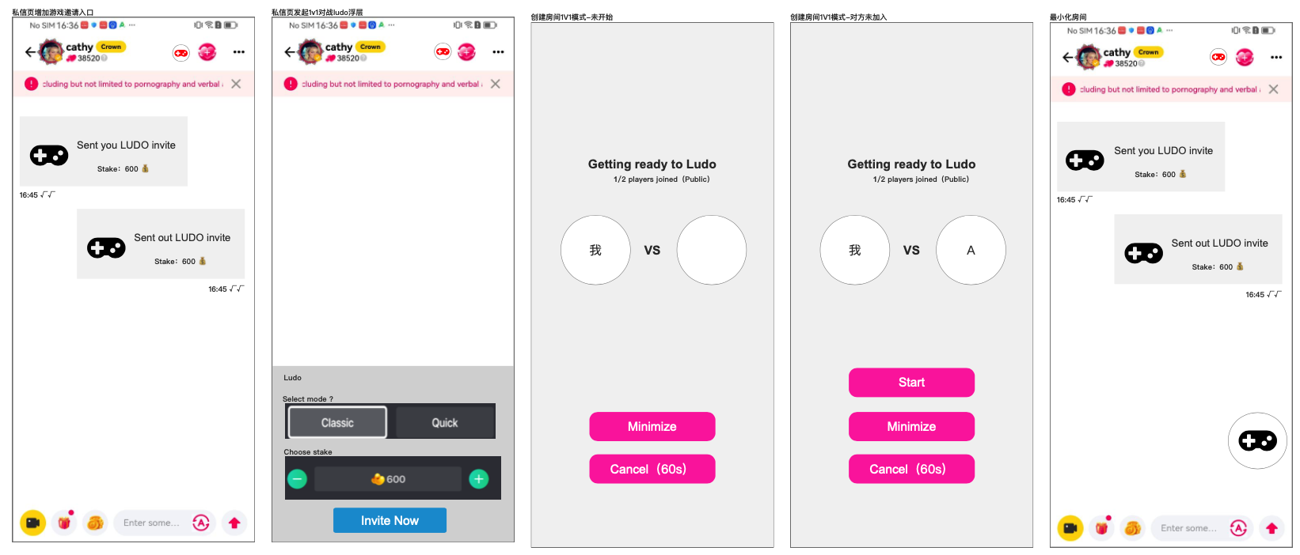
- 私信页增加1v1ludo游戏创建入口
  - 位置
    - 如图所示；
  - 交互
    - 点击弹出私信页ludo游戏私信场景发起创建面板；
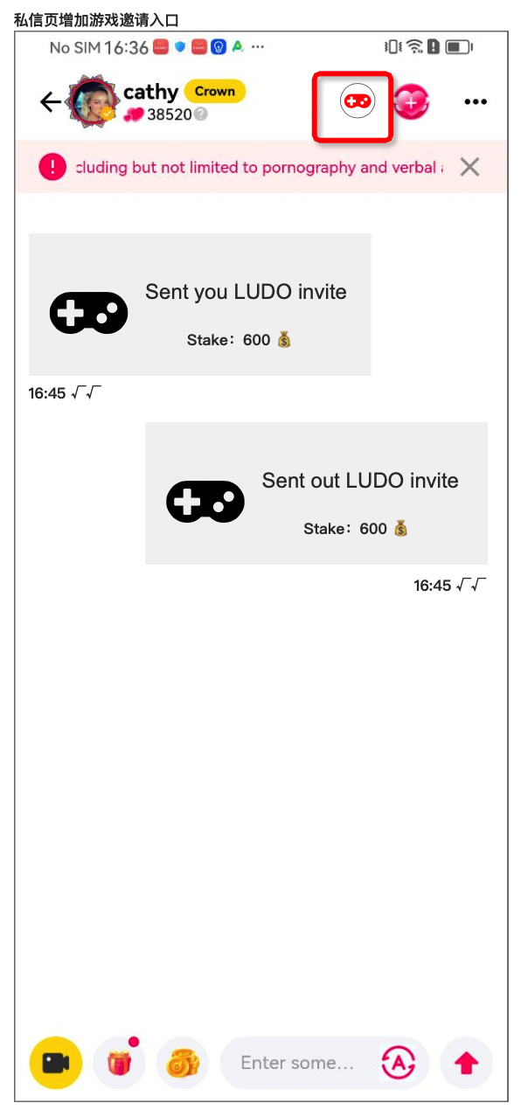
- Ludo游戏私信场景发起创建面板
  - 模式选择
    - 与原相同;
  - 门票选择
    - 所有发起入口均相同，5个档位可选择；
  - 邀请按钮
    - 点击判断双方是否存在拉黑关系，
      - （存在）原有拉黑toast；
      - （不存在）判断发起者的多币余额是否≥所选的门票档位；
        - （否）无法邀请弹出充值浮层并toast：Insufficient balance；
        - （是）发起邀请,
          - （邀请方）进入私信发起ludo邀请房间页；
          - （被邀请方）收到私信ludo游戏邀请消息；
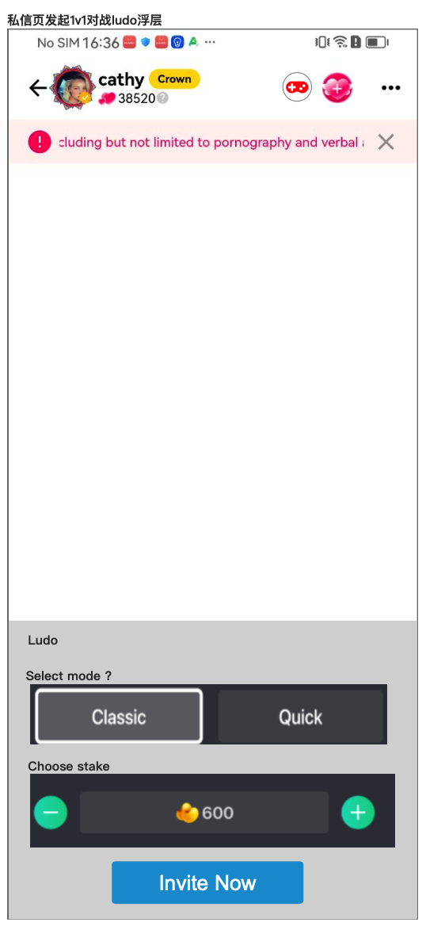
- 私信发起ludo邀请房间页
  - 标题：Getting ready to Ludo；
  - 副标题：1/2 players joined；
  - 我的头像+头像框；
  - VS；
  - 虚位以待样式（现有匹配中样式）；
  - 开始按钮
    - 仅房间用户人满后显示；
    - 点击需要二次判断，房间的所有用户的余额是否≥本场门票，
      - （否）弹框提示：
        - 内容：
          - The balance is not enough to pay the stake：+<用户昵称>;
            - 若存在多人余额不足，则以英文,均展示出来；
        - 按钮
          - confirm：点击关闭弹框；
      - （是）开始游戏(进入匹配成功页面-现有)；
  - 最小化按钮
    - 点击返回最小化样式，参考右图；
    - 点击最小化的样式浮层，返回房间；
  - 取消按钮
    - 点击直接取消本次邀请，返回私信页；
    - 显示60s倒计时
      - 60s后，系统自动取消并返回私信页；
      - 若为最小化状态下房间取消，则最小化样式直接消失；
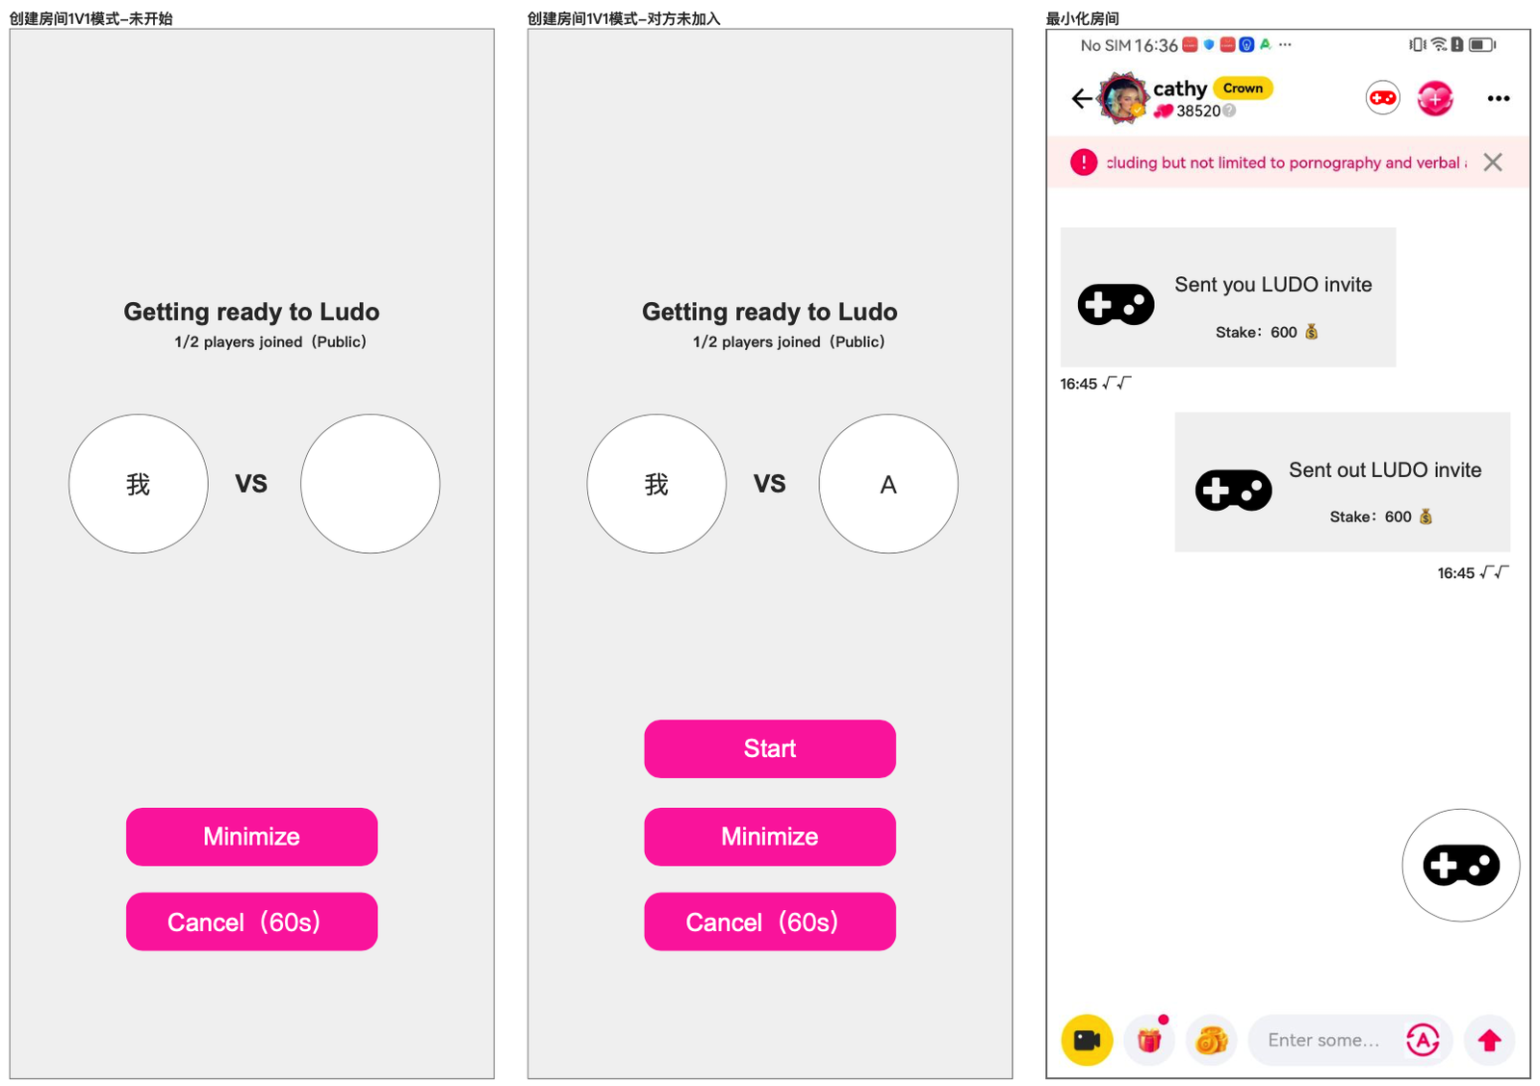
- 私信页增加游戏邀请消息类型-ludo游戏邀请消息
  - 显示
    - （我方发起的邀请）
      - Sent out LUDO invite；
      - Stake：+门票档位数值+多币icon；
    - （对方发起的邀请）
      - Sent you LUDO invite；
      - Stake：+门票档位数值+多币icon；
  - 交互
    - 点击判断是否为我方发起的邀请，
      - （是）无交互；
      - （否）弹出二次确认弹框，
        - 内容：本场门票金额为N，是否开始游戏The stake is N,start the game?；
        - 按钮
          - confirm：点击判断房间是否还存在（房间60s无人进入/游戏结束就会关闭），
            - （否）toast：邀请已失效The invitation has expired；
            - （是）判断被邀请者的多币余额是否≥当场门票金额，
              - （否）无法进入房间弹出充值浮层并toast：Insufficient balance；
              - （是）进入房间，双方进入匹配成功页面（现有）；
          - cancel：点击关闭弹框；
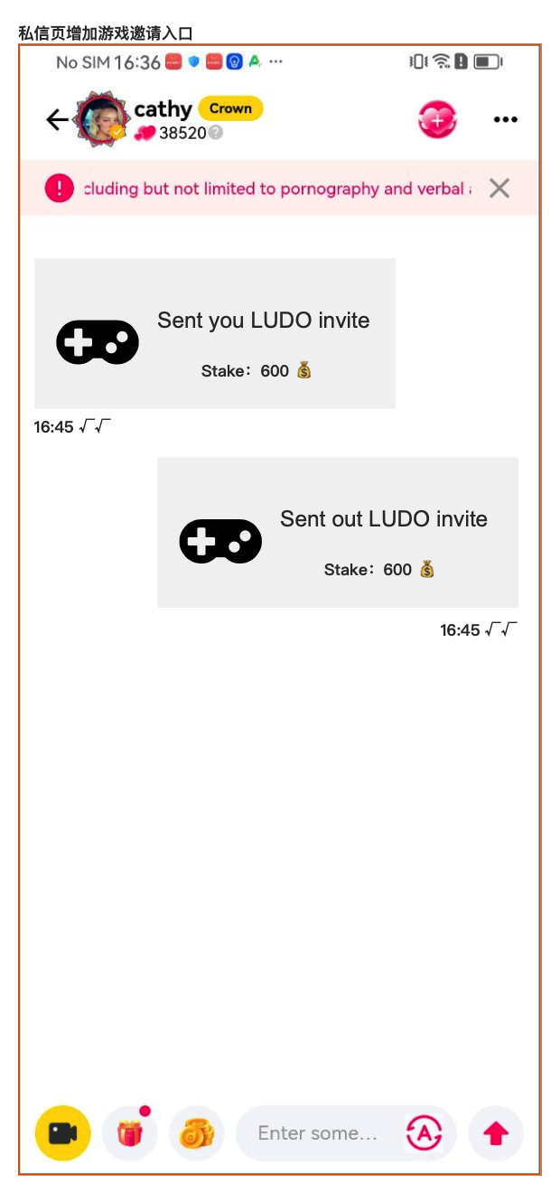
- 游戏结果展示阶段弹框
  - 房主（邀请者）操作了离开，则房间关闭，无法开始下一局；
  - 房主操作了再来一局，对方操作了离开，则房间关闭，无法开始下一局；
  - 房主操作了再来一局，对方操作了再来一局，则重新开始新的一局；
    - 注：操作再来一局时，需要判断多币余额是否≥当前门票金额，若小于，则直接是否操作了离开；
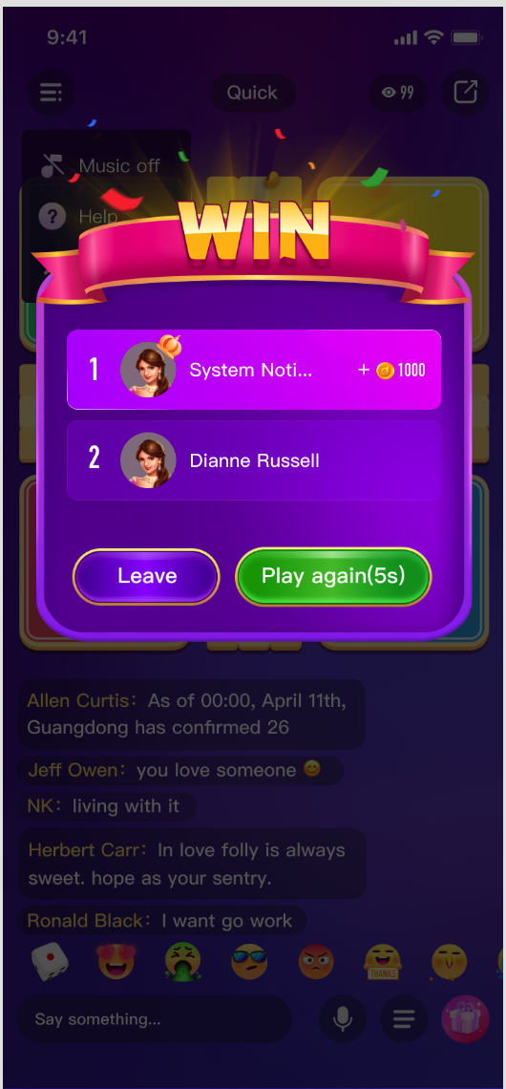

3.1.4 增加创建房间模式（创建房间后，他人可在ludo房间列表进入）
- Ludo游戏创建面板调整
  - 增加一级tab，
    - 匹配模式Match mode（原模式）；
      - 打开浮层时，默认初始选中；
    - 自定义模式Custom mode；
- 自定义模式
  - 玩家人数 & 经典/快速模式选择 & 门票档位，均与原相同；
  - 是否公开，
    - 公开，
      - 指：所有点击ludo游戏房间的用户，均可以进入该房间；
      - 默认选中；
    - 仅朋友可进入，
      - 指：只有互相关注的用户，才可以点击进入该房间；
  - 创建房间按钮
    - 点击判断多币余额需要≥所选的【门票等级金额】时，才可发起创建；
    - 创建成功后，
      - 创建者进入Ludo游戏房间；
      - 同时LUDO房间列表，出现该房间；
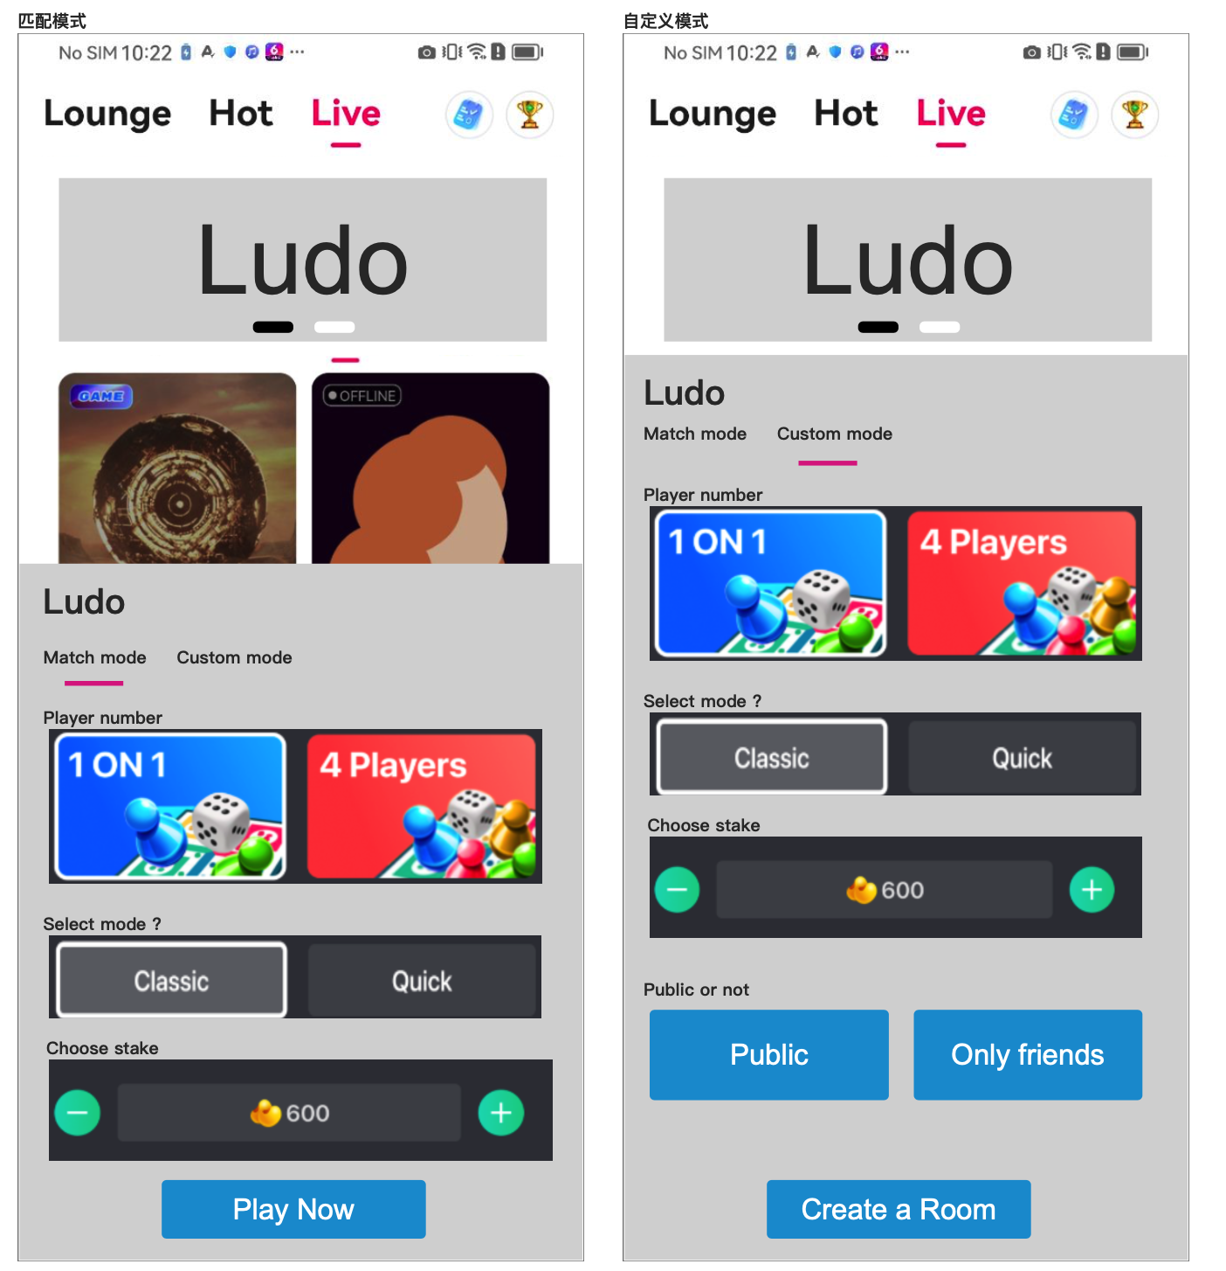

3.1.5 增加Ludo游戏房间
- 说明
  - 与私信创建的ludo房间的差异：
    - 【在Ludo房间列表出现】
      - 私信创建房间：为邀请指定的用户进行游戏的房间，除对方外，其他人无法进入，故不会在列表出现；
      - 自定义模式建房，是允许其他人加入的，故会在列表出现；
    - 【自动关闭时间】
      - 私信创建的房间，60s未开始游戏，自动关闭；
      - 自定义模式建房，5分钟未开始游戏，则自动关闭；
- 内容
  - 标题：Getting ready to Ludo；
  - 内容
    - （1v1模式）N/2 players joined (Public/Only friends）;
    - （4人模式）N/4 players joined (Public/Only friends）;
  - 用户头像+头像框；
    - 依次为：房主→根据进房时间顺序，由先到后；
  - 踢出按钮
    - 仅房主端看其他玩家时，显示；
    - 点击可直接将对方踢出房间；
  - 开始按钮
    - 仅房间用户人满后显示；
    - 点击需要二次判断，房间的所有用户的余额是否≥本场门票，
      - （否）弹框提示：
        - 内容：
          - The balance is not enough to pay the stake：+<用户昵称>;
            - 若存在多人余额不足，则以英文,均展示出来；
        - 按钮
          - confirm：点击关闭弹框；
      - （是）开始游戏(进入匹配成功页面-现有)；
  - 最小化按钮
    - 点击进入最小化状态；
  - 关闭按钮
    - 房主端
      - 交互
        - 直接解散房间，其他房间中的玩家视为退出房间；
      - 显示
        - 显示300s倒计时；
        - 300s后，系统自动取消并上一页；
    - 非房主端
      - 交互
        - 点击直接退出房间；
- 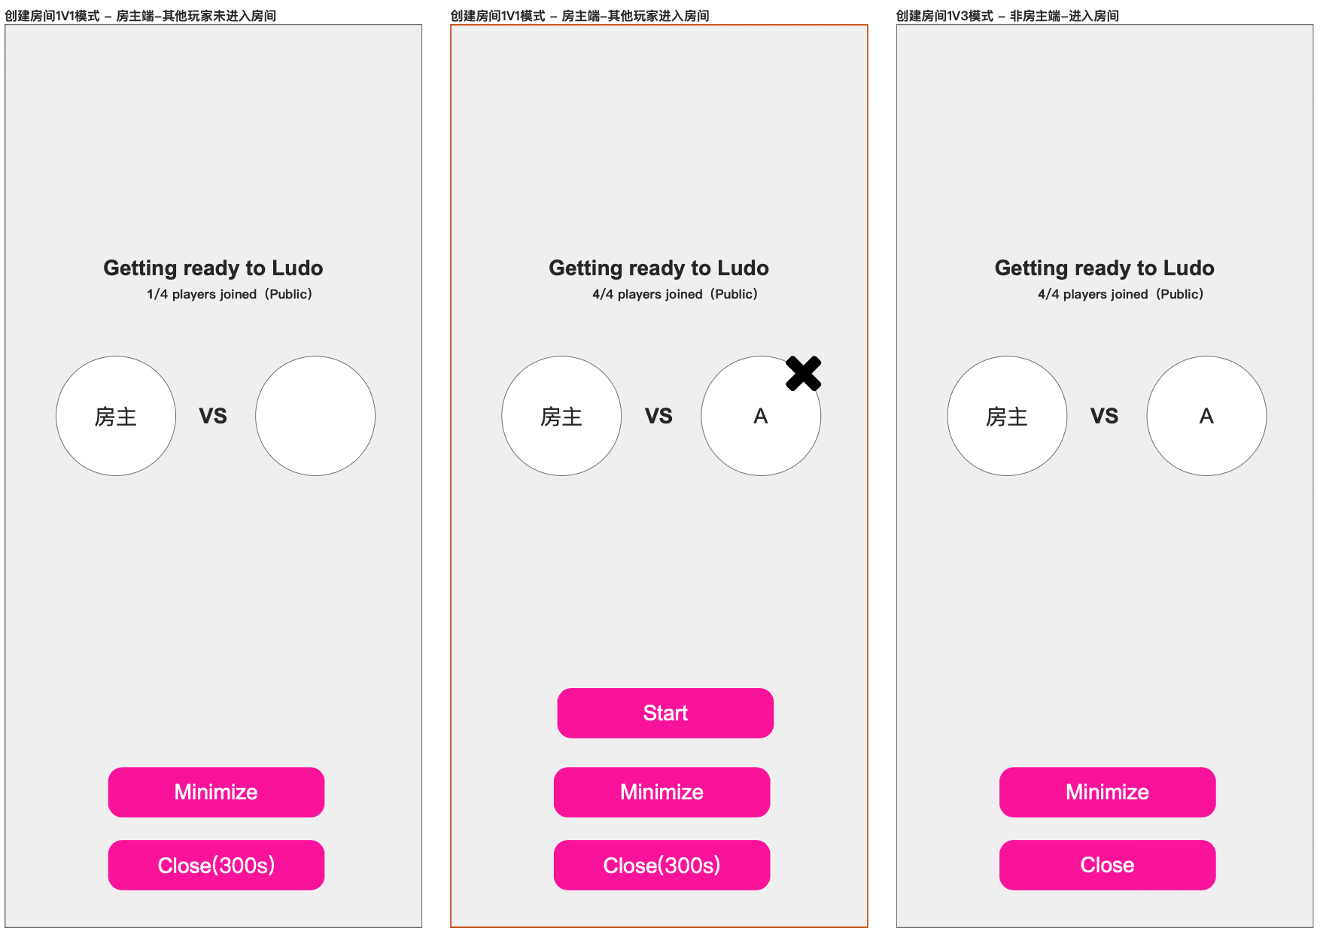
- （1v1模式）
- 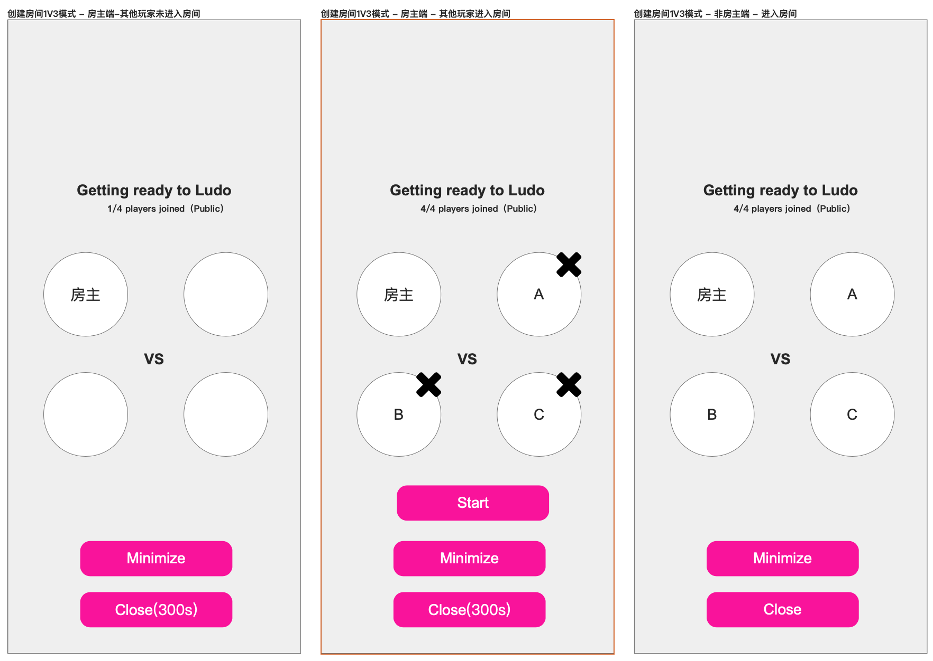
- （4人模式）
- 游戏结果展示阶段弹框
  - 房主操作了离开，则房间直接关闭，无法开始下一局；
  - 房主操作了再来一局，存在玩家操作了离开，则房主回到房间，无法直接开始下一局；
  - 房主操作了再来一局，所有玩家操作了再来一局，则直接重新开始新的一局；
    - 注：操作再来一局时，需要判断多币余额是否≥当前门票金额，若小于，则直接视为相应玩家操作了离开；

3.1.6 增加Ludo房间列表
- Live_tab增加二级标签；
  - 原直播列表视为【All】一级标签，展示内容不变；
  - 新增ludo二级标签，该标签下仅展示自己定模式下创建的未开始游戏的LUDO房间；
- 内容
  - 封面-用户头像；
  - 房主用户国家；
  - 房主用户昵称；
  - 标签
    - 当前房间人数/人数上限；
    - 快速模式Quick（/经典模式Classic）；
    - 门票价格
      - 数值+多币icon；
    - 无限制Public（/仅好友可见Only friends）；
- 交互
  - 非房主点击房间时，判断该房间是否已开始游戏，
    - （是）刷新列表并toast：游戏已开始The game has started；
    - （否）再判断房间是否已关闭，
      - （是）刷新列表并toast：房间已关闭The room has closed；
      - （否）再判断房间是否已满员，
        - （是）toast：房间已满员The room is full；
        - （否）再判断自己当前的状态是否为空闲，
          - （否）toast：非空闲状态Not free state；
          - （是）再判断房间入场要求是否满足（好友房），
            - （否）toast：非用户的好友Not the user's friend；
            - （是）再判断多币余额是否≥入场门票档位，
              - （否）弹出充值浮层并toast：Insufficient Balance；
              - （是）进入房间；
  - 已经在房间的用户，点击自己所在房间时，进入自己房间；
  - 已经在房间的用户，点击其他房间时，toast：你已在房间中You have been in the room；
- 排序
  - 根据房间创建时间，顺序排序；
- 刷新
  - 可手动刷新；
  - 60s自动刷新列表；
- 状态说明
  - 用户进入游戏房间等待&游戏中时，可以进入其他直播间(/开播) &拨打/接通电话，此时游戏端直接判定为挂起；
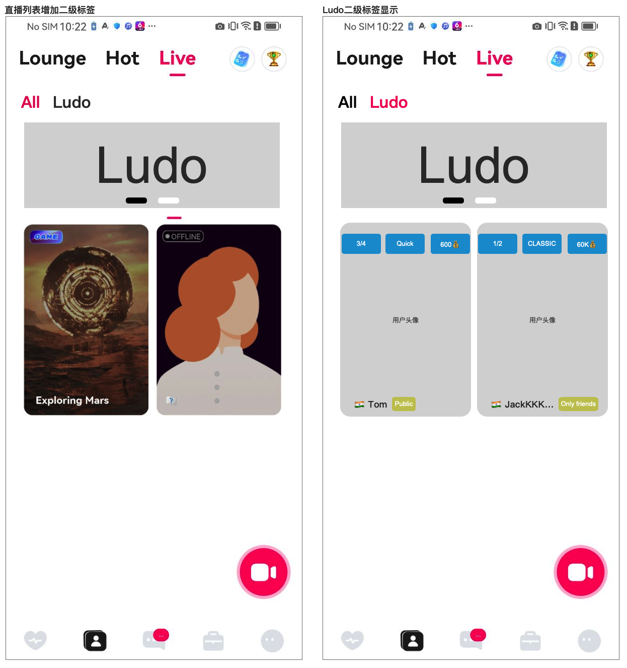

3.1.7 老版本兼容说明
- 游戏邀请消息
  - 老版本用户可收到消息，但会显示成未知消息；

✅四、紧急需求240724

4.1 数值调整-派对直播游戏流水周任务
- 改动说明
  - 【原】
- 原游戏消耗（周累计） | - 奖励金额 | - 限制
- 4,900,000 | - 💎49,000 | - 每周最多获得1次
- 9,800,000 | - 💎98,000 | - 每周最多获得1次
  - 【新】
- 原游戏消耗（周累计） | - 奖励金额 | - 限制
- 7,350,000 | - 💎49,000 | - 每周最多获得1次
- 14,700,000 | - 💎98,000 | - 每周最多获得1次

4.2 数值调整-直播间宝箱奖励
- 改动说明
  - 【原】
- 宝箱等级 | - 房主奖励（钻石） | - 麦位用户（多币） | - 不在麦位的用户（多币）
- 每日上限  - (6.3新增) | - 无上限 | - 无上限 | - 200  - 即超过200后，不参与宝箱开奖
- 1 | - 90 | - （麦位人数≠0）  - 60/麦位人数；  - （麦位人数=0）0 | - （人数≠0）150/人数  - （人数=0）0
- 2 | - 450 | - （麦位人数≠0）  - 300/麦位人数；  - （麦位人数=0）0 | - （人数≠0）750/人数  - （人数=0）0
- 3 | - 900 | - （麦位人数≠0）  - 600/麦位人数；  - （麦位人数=0）0 | - （人数≠0）1500/人数  - （人数=0）0
- 4 | - 1800 | - （麦位人数≠0）  - 1200/麦位人数；  - （麦位人数=0）0 | - （人数≠0）3000/人数  - （人数=0）0
- 5 | - 3600 | - （麦位人数≠0）  - 2400/麦位人数；  - （麦位人数=0）0 | - （人数≠0）6000/人数  - （人数=0）0
- 6 | - 7200 | - （麦位人数≠0）  - 4800/麦位人数；  - （麦位人数=0）0 | - （人数≠0）12000/人数  - （人数=0）0
  - 【新】
- 宝箱等级 | - 房主奖励（钻石） | - 麦位用户（多币） | - 不在麦位的用户（多币）
- 每日上限  - (6.3新增) | - 无上限 | - 无上限 | - 200  - 即超过200后，不参与宝箱开奖
- 1 | - 30 | - （麦位人数≠0）  - 30/麦位人数；  - （麦位人数=0）0 | - （人数≠0）60/人数  - （人数=0）0
- 2 | - 120 | - （麦位人数≠0）  - 120/麦位人数；  - （麦位人数=0）0 | - （人数≠0）240/人数  - （人数=0）0
- 3 | - 150 | - （麦位人数≠0）  - 150/麦位人数；  - （麦位人数=0）0 | - （人数≠0）300/人数  - （人数=0）0
- 4 | - 300 | - （麦位人数≠0）  - 300/麦位人数；  - （麦位人数=0）0 | - （人数≠0）600/人数  - （人数=0）0
- 5 | - 600 | - （麦位人数≠0）  - 600/麦位人数；  - （麦位人数=0）0 | - （人数≠0）1200/人数  - （人数=0）0
- 6 | - 1200 | - （麦位人数≠0）  - 1200/麦位人数；  - （麦位人数=0）0 | - （人数≠0）2400/人数  - （人数=0）0

五、紧急需求240725

5.1 调整-管理后台-币商业务-发币管理
- 新增发币弹框
  - 增加【欠款金额$】字段；
    - 仅支持输入非负整数；
    - 转账金额/抵扣金额/结算审核中抵扣金额/欠款金额，4种类型必填其一；
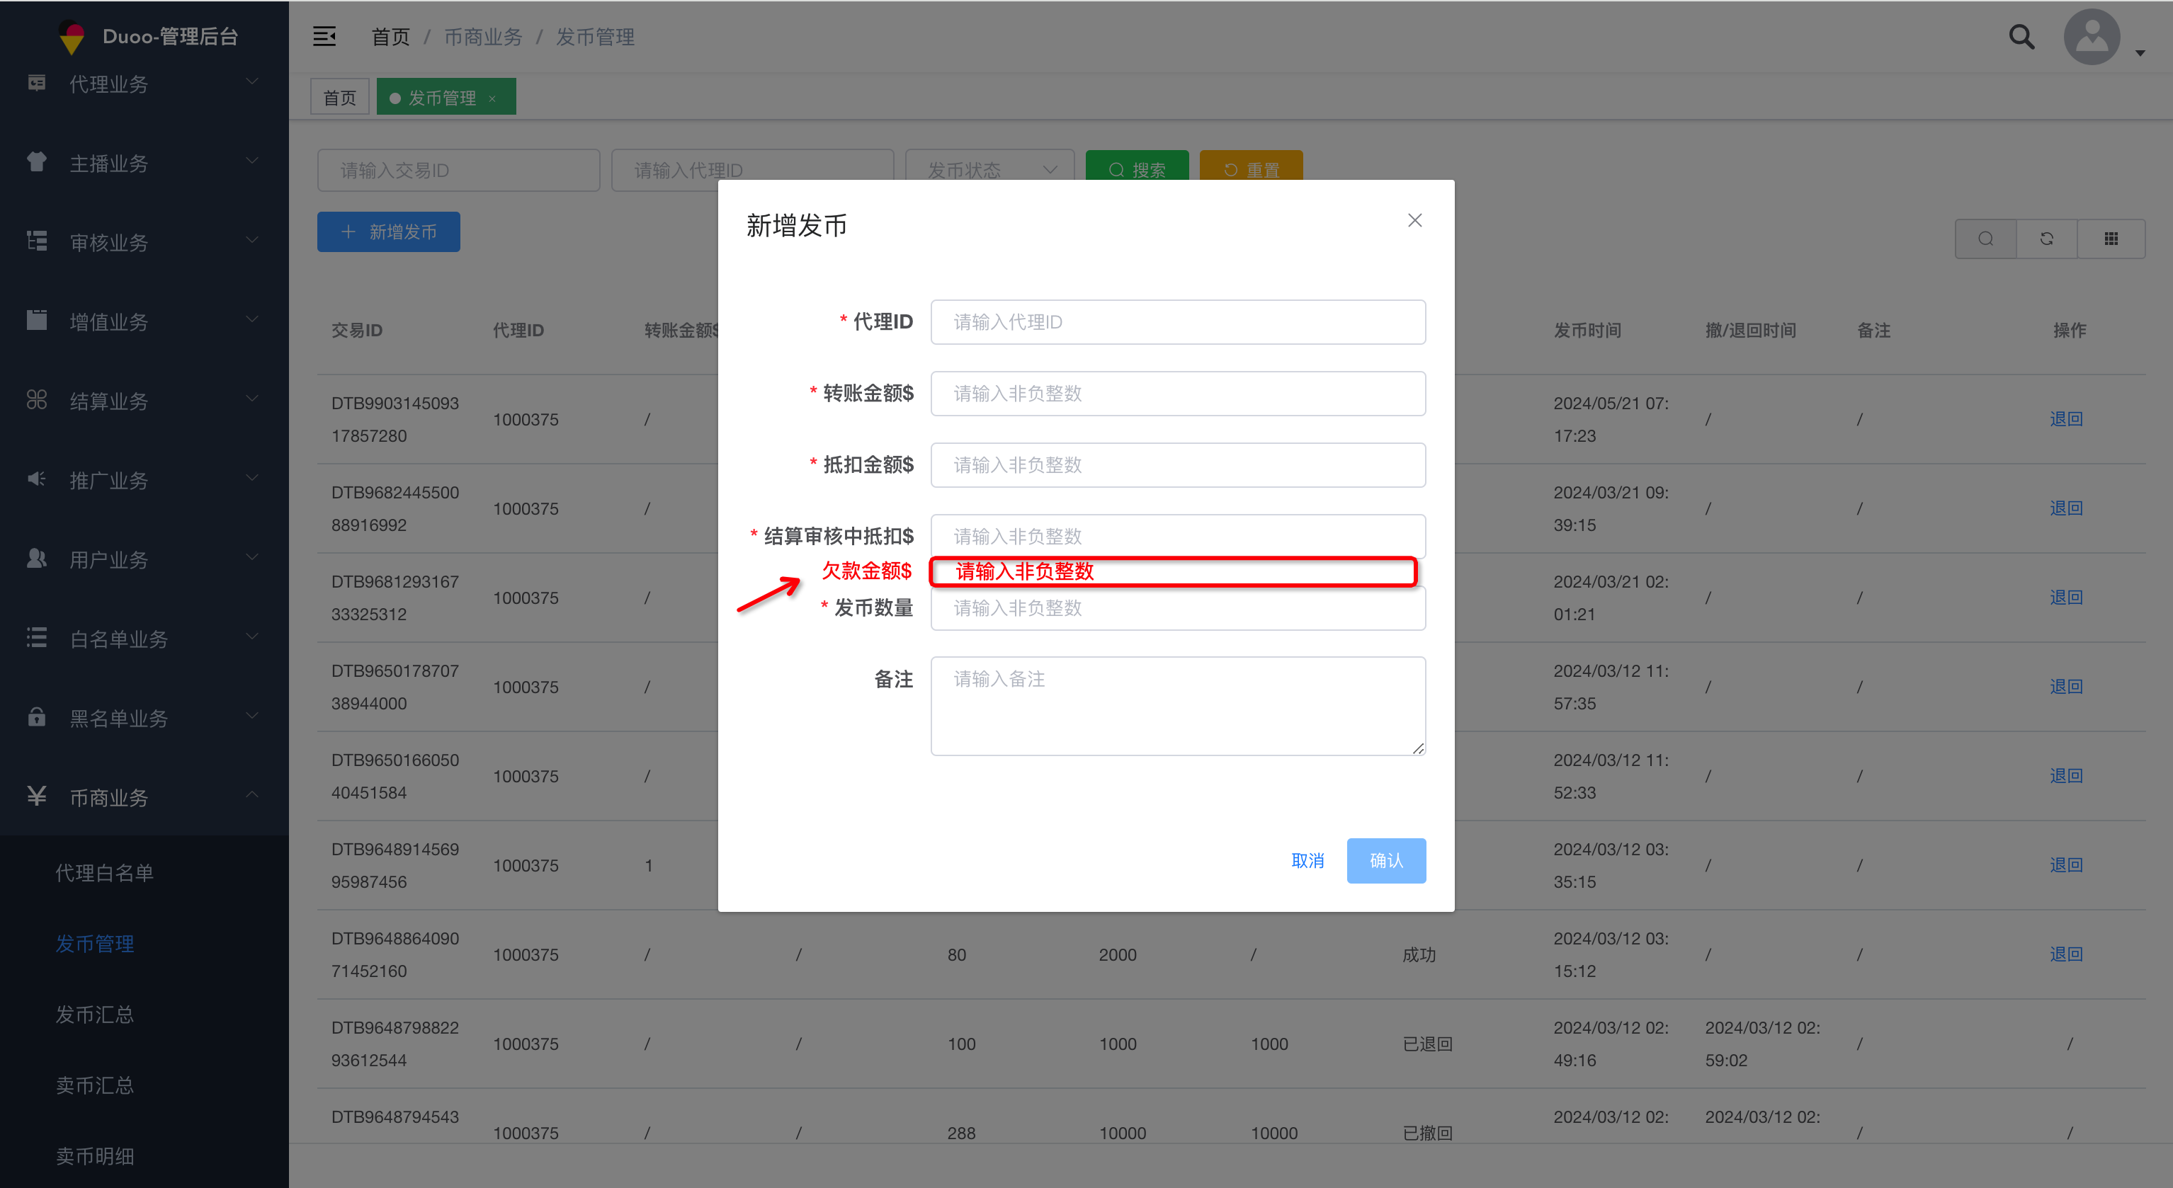
- 前端列表
  - 如图位置增加【欠款金额$】字段；
  - 新类型的其余展示信息和操作与原转账金额/抵扣金额/结算审核中抵扣金额均相同；
